PREFA Ablaufkette P.10 braun 01 P.10 Braun

PREFA

Eigenschaften

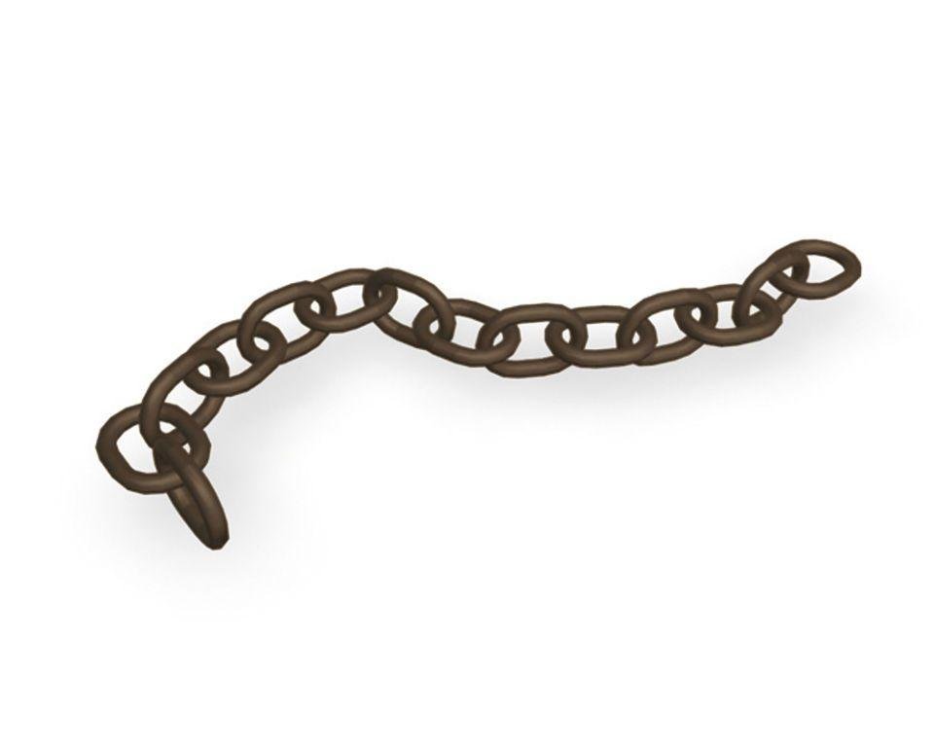

GTIN:

4043111129792

HAN:

204041

Farbton

braun

Werkstoff

Stahl

Breite (mm)

200,00

Höhe (mm)

130,00